算子窗体改造-概要设计

# 一、功能需求

对C1版本的模型算子配置窗体进行改造，主要是使当前模型算子窗体看上去更加美观

# 二、设计方案

（一）blumind窗体配置效果如下：

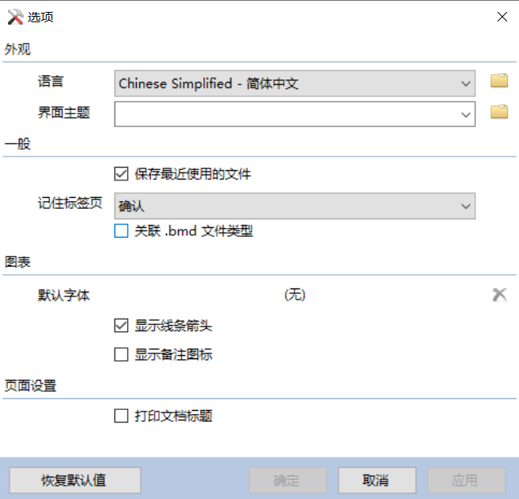

（二）目前blumind窗口特点：

1. 顶部标题底色为白色
2. 顶部介绍左侧带有相关图标展示
3. 底部按钮部分，整体以蓝色为底色，图标按钮以灰色为底色
4. 中间内容以淡灰色为底色，灰色深度较于图标底色会更浅色一点以示区分
5. 中间主体内容设置界面则以白色为主

（三）改造方案：

以目前c1版本的老模型算子配置窗体关联算子为例：

1. 顶部添加配置算子对应的图标，如是取差集算子，则增加相对应的算子图标
2. 中间主题内容界面底色改成白色
3. 底部按钮的底色设置成蓝色与主题内容做区分，（确认取消）按钮颜色统一设置成灰色为底色
4. 顶部字体为宋体，9pt;中间所有内容设置为宋体，10pt;确认取消部分字体还是默认为微软雅黑，11pt。输出字段中的已选择0项是9.5f(10f有一些偏大)这样的设置会使得界面更协调

（四）C1界面如下：

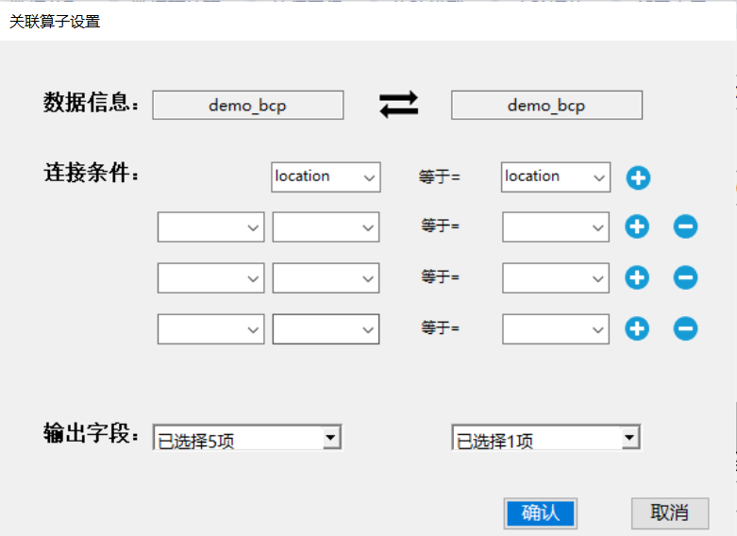

（五）C2界面如下

